Заявка
на участие в муниципальном творческом конкурсе
«Пасхальный благовест-II»,
посвящённом празднованию Святой Пасхи

1.Ильина Маргарита,
адрес электронной почты hagujela@yandex.ru
2.Возраст 2001 г. р.
3.Образовательное учреждение - МБОУ гимназия № 9 г.о.Коломна Московской области.
4.Номинация – литературный конкурс «Пасха Православная».
5.Название работы – «Какой красивый праздник!»
6.ФИО руководителя – Халяпина Лариса Николаевна
7.Дата отправки заявки - 14.04.2013

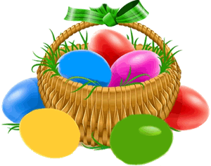

Какой красивый праздник! Он яркий, цветной! Сколько улыбок, радости у людей в этот день! Что празднуют люди? Мне так захотелось узнать о нём.
Пасха… Пасха Светлая… Светлое Христово Воскресенье… Это всё названия этого чудесного дня.
Из библии я узнала, что распяли на кресте Иисуса Христа, человека, пострадавшего за грехи всех людей… Через 3 дня после своей мучительной смерти Иисус Христос воскрес. Он вышел из гроба так, чтобы его не заметила стража.
Когда Пресвятая дева Мария – мать Иисуса Христа пошла омыть тело своего сына, она узнала от ангелов, что Иисус Христос воскрес, поэтому Пасха стала представлять собой праздник победы жизни над смертью.
Вскоре после того как Иисус Христос воскрес, эту весть решили донести Императору. Но к Императору не разрешалось идти без подарка. И Мария Магдалина принесла Императору куриное яйцо – символ жизни. Когда она рассказала Императору об этой весточке, он ответил ей: «Это так же невозможно, как твоему белому яйцу превратиться в красное». Сразу же после этих слов куриное яйцо превратилось в красное.
Поэтому стали красить яйца на Пасху в честь Воскресения Христа и дарить их друг другу.
Вот откуда такое разноцветье в природе, веселье и радость у людей в этот замечательный день!

